Правила безопасного поведения на воде

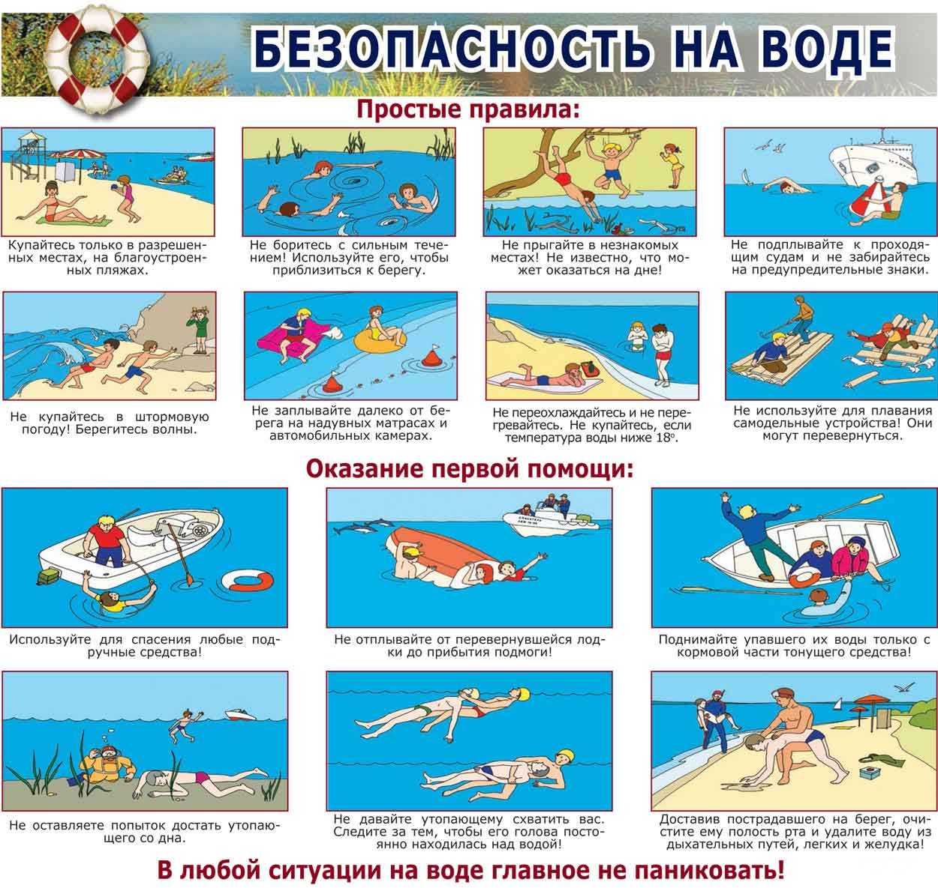

С наступлением долгожданного лета сотни людей устремляются на отдых к водоемам. Вода — добрый друг и союзник человека, помогающий получить максимум удовольствия от отдыха и укрепить здоровье. Однако она же является источником повышенной опасности.
Умение хорошо плавать - одна из важнейших гарантий безопасного отдыха на воде, но помните, что даже хороший пловец должен соблюдать постоянную осторожность, дисциплину и строго придерживаться правил поведения на воде:
Лучше всего купаться в специально оборудованных местах: пляжах, бассейнах, купальнях. В походах место для купания нужно выбирать там, где чистая вода, ровное песчаное или гравийное дно, небольшая глубина (до 2 м), нет сильного течения (до 0,5 м/с).
Начинать купаться рекомендуется в солнечную безветренную погоду при температуре воды 17-19⁰С, воздуха 20-25⁰С. В воде следует находиться 10-15 минут, перед заплывом необходимо предварительно обтереть тело водой.
При переохлаждении тела пловца в воде могут появиться судороги, которые сводят руку, а чаще ногу или обе ноги. При судорогах надо немедленно выйти из воды. Если нет этой возможности, то необходимо действовать следующим образом:
1. Изменить стиль плавания - плыть на спине.
2. При ощущении стягивания пальцев руки, надо быстро, с силой сжать кисть руки в кулак, сделать резкое отбрасывающее движение рукой в наружную сторону, разжать кулак.
3. При судороге икроножной мышцы необходимо согнуться, двумя руками обхватить стопу пострадавшей ноги и с силой подтянуть стопу к себе.
4. При судорогах мышц бедра необходимо обхватить рукой ногу с наружной стороны ниже голени у лодыжки (за подъем) и, согнув ее в колене, потянуть рукой с силой назад к спине.
5. Произвести укалывание любым острым подручным предметом (булавкой, иголкой и т.п.)
6. Уставший пловец должен помнить, что лучшим способом для отдыха на воде является положение «лежа на спине».
Не заплывайте за буйки – там может оказаться резкий обрыв дна, холодный ключ, заросли водорослей и т.п.
Не устраивайте в воде игр, связанных с захватами – в пылу азарта Вы можете послужить причиной того, что партнер вместо воздуха вдохнет воду и потеряет сознание.
Правила оказания помощи при утоплении
1. Перевернуть пострадавшего лицом вниз, опустить голову ниже таза.
2. Очистить ротовую полость.
3. Резко надавить на корень языка.
4. При появлении рвотного и кашлевого рефлексов - добиться полного удаления воды из дыхательных путей и желудка.
5. Если нет рвотных движений и пульса - положить на спину и приступить к реанимации (искусственное дыхание, непрямой массаж сердца). При появлении признаков жизни - перевернуть лицом вниз, удалить воду из легких и желудка.
6. Вызвать «Скорую помощь».
Если человек уже погрузился в воду, не оставляйте попыток найти его на глубине, а затем вернуть к жизни. Это можно сделать, если утонувший находился в воде не более 6 минут.
КАТЕГОРИЧЕСКИ НЕЛЬЗЯ:
ОСТАВЛЯТЬ ПОСТРАДАВШЕГО БЕЗ ВНИМАНИЯ (в любой момент может произойти остановка сердца).
САМОСТОЯТЕЛЬНО ПЕРЕВОЗИТЬ ПОСТРАДАВШЕГО, ЕСЛИ ЕСТЬ ВОЗМОЖНОСТЬ ВЫЗВАТЬ СПАСАТЕЛЬНУЮ СЛУЖБУ.
Чтобы избавиться от воды, попавшей в дыхательные пути и мешающей дышать, нужно немедленно остановиться, энергичными движениями рук и ног удерживаться на поверхности воды и, подняв голову возможно выше, сильно откашляться. Чтобы избежать захлебывания в воде, пловец должен соблюдать правильный ритм дыхания.
Попав в быстрое течение, не следует бороться против него, необходимо не нарушая дыхания плыть по течению к берегу.
Оказавшись в водовороте, не следует поддаваться страху, терять чувство самообладания. Необходимо набрать побольше воздуха в легкие, погрузиться в воду и, сделав сильный рывок в сторону по течению, всплыть на поверхность.
Запутавшись в водорослях, не делайте резких движений и рывков. Необходимо лечь на спину, стремясь мягкими, спокойными движениями выплыть в ту сторону, откуда приплыл. Если все-таки не удается освободиться от растений, то, освободив руки, нужно поднять ноги и постараться осторожно освободиться от растений при помощи рук.
Опасно прыгать (нырять) в воду в неизвестном месте - можно удариться головой о грунт, корягу, сваю и т.п., сломать шейные позвонки, потерять сознание и погибнуть.
Не менее опасно нырять с плотов катеров, лодок, пристаней и других плавучих сооружений. Под водой могут быть бревна - топляки, сваи, рельсы, железобетон и пр. Нырять можно лишь в местах, специально для этого оборудованных. Нельзя купаться у крутых, обрывистых и заросших растительностью берегов. Здесь склон дна может оказаться очень засоренным корнями н растительностью. Иногда песчаное дно бывает зыбучим, что опасно для не умеющих плавать.
Для не умеющих плавать и плохо плавающих, особую опасность представляют различные надувные плавсредства: камеры, пояса, резиновые матрацы и т.п., так как сорвавшись с них, не умеющий плавать человек может утонуть.

Берегите себя и будьте здоровы!

